РЦдИ «Ремесла» принял участие в мероприятиях в честь 78-ой годовщины Великой Победы
16.05.2023
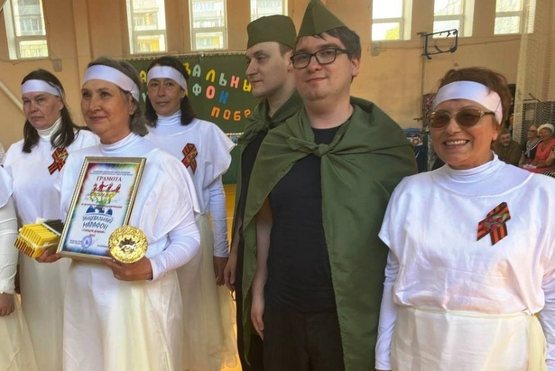
Танцевальный коллектив РЦдИ «Ремесла» «Журавли» участвовал в VI окружном мероприятии «Танцевальный марафон Победы», который посвящен 78-ой годовщине Победы в Великой Отечественной войне 1941-1945 гг.
Мероприятие прошло в Савелках в РЦИМФКиС. Организаторы: УСЗН ЗелАО совместно с РЦИМФКиС. В фестивале приняло участие 6 команд. Прочитать об этом можно здесь.
Танцевальный коллектив РЦдИ «Ремесла» выступил под песню «Журавли» (на стихи Расула Гамзатова, в исполнении Марка Бернеса). Великолепный видеоролик опубликован здесь.
За драматургическое содержание номера танцевальный коллектив «Журавли» наградили грамотой УСЗН ЗелАО, памятным кубком и сладкими призами.
Кроме этого, в Реабилитационном центре «Ремесла» прошла акция «Пусть никто не будет одинок», посвященная 78-ой годовщине Победы в Великой Отечественной войне 1941-1945 гг. Реабилитанты РЦдИ «Ремесла» с большим старанием и с любовью подготовят поздравительные открытки для ветеранов.

Адрес страницы: http://silino.mos.ru/presscenter/news/detail/11584458.html
Управа района Силино города Москвы

